

Anotace
Přírodověda
4. ročník

- Osvojí si poznatky o nejedlých houbách.

Houby nejedlé

Nejsou jedovaté, ale pokrmy z nich nelze připravovat.

Hřib žlučník
(Lidový název je hořčák – má velmi hořkou chuť.)

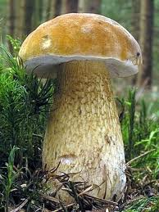
Fotografie: vlastní

